管理体系审核记录表
过程与活动、  抽样计划 | 涉及  条款 | 受审核部门：管理层 主管领导/陪同人员：刘宏伟 | 判定
 |  | 审核员：李京田 审核时间：2022年1月17日
 |  | 审核条款：见下涉及条款
资质 |  | 北京茂华富邦科技发展有限公司  注册地址：北京市海淀区交大东路66号院2号楼12层1548  经营地址：北京市交大东路66号院A囗地下二层201  查营业执照，统一社会信用代码：91110108306511364X  成立日期：2014年7月17日  法人代表：郭伟 ，注册资本：1000.00万人民币  营业执照范围：技术开发、技术转让、技术咨询；软件开发；销售五金交电、机械设备、家用电器、日用杂货、文化用品、通讯设备、仪器仪表、计算机、软件及辅助设备、体育用品；货物进出口、技术进出口、代理进出口；仪器仪表维修。（市场主体依法自主选择经营项目，开展经营活动；依法须经批准的项目，经相关部门批准后依批准的内容开展经营活动；不得从事国家和本市产业政策禁止和限制类项目的经营活动。）  认证范围：五金交电、机械设备、通讯设备、仪器仪表、计算机、软件及辅助设备的销售  经确认，认证范围在营业执照经营范围内。不适用条款：8.3  理由：销售产品、销售模式固定，确定本公司不涉及产品和服务的设计和开发，故对标准中的8.3条款的内容不适用。不适用后不影响组织提供满足顾客要求和适用法律法规要求的产品的能力或责任  查国家企业信用信息公示系统，企业无异常经营记录、无违法失信记录。  无外包  上次审核问题：已整改完毕  投诉或质量事故:无  政府主管部门监督抽查情况:无  查企业基本信息没变化，审核范围无变化。  证书适用情况：正常 | Y
组织及其环境  风险与机遇控制 | 4.1  6.1 | 总经理：肖俊 人员状况：10人  沟通组织情况：企业于2014年7月17日 成立，一直从事五金交电、机械设备、通讯设备、仪器仪表、计算机、软件及辅助设备的销售。企业负责人介绍说：疫情对企业的业绩影响不大。  公司通过多种来源获得内外部因素的信息，包括国家和国际新闻、网站、行业协会等。  管理层识别、确定了与战略、目标相关、影响实现管理体系预期结果的内、外部因素，并且实时关注、评审不断变化的内外部信息。  控制措施：  管理层：提前准备资金、加紧资金回收速度、加强培训提高人员意识、客户维护、关注；  项目部：完善节点保障要求、对客户的要求实施监视和测量、签署合同前确认相关事宜、明确不合格管理制度。  销售部：提前准备产品、严格执行技术标准、严格遵守财务管理要求、严格执行受控价格、扩展市场；  综合部：人员调整、人员培训、定期检查更新相关法律法规；  在策划管理体系时考虑了风险和机遇以及相应的应对措施，明确了风险和机遇事件的识别方法/途径、风险和机遇事件的评估方式、应对措施。缺少评价这些措施有效性的方法。在管理体系所确定的过程中，分部门制定针对性管理措施。提供了《风险和机遇评估分析表》，已认真交流风险如资源管理风险、业绩下滑、组织/人员匹配不足、法律法规等，主要措施确定战略应更加科学严谨；通过提高管理水平和健全规章制度消化人员流失；通过人员培训提高竞争力。效果待观察。  未见对机遇的应对措施 | Y
相关方的需求和期望 | 4.2 | 现场沟通：企业明确了影响企业绩效或受到企业经营影响的相关：如客户、供应商、公司员工。通过调查、访谈了解相关方的需求和期望。通过回访、电话、网站等渠道获取相关方的信息，并持续与相关方沟通，了解相关方要求。目前公司能满足相关方的需求和期望。  企业识别相关方的需求和期望主要表现如下  顾客：产品性价比、销售服务能力、交付时间；  供应商：交易价格合理、按约定付款  公司员工：提供培训机会，有较好的晋升空间  相关方需求识别充分，目前未发生相关方投诉事件。 | Y
质量管理体系的范围 | 4.3 | 公司按照标准要求编写了体系文件，于2019年8月23日发布、实施，管理体系文件包括管理手册、程序文件、管理制度和记录表格等内容，管理手册中包括了管理方针和管理目标，并给出了各级文件的接口。质量手册中明确了体系的范围，管理手册可获得并得到保持。  公司明确了质量管理体系的边界：北京市交大东路66号院A囗地下二层201  注册地址：北京市海淀区交大东路66号院2号楼12层1548  范围：五金交电、机械设备、通讯设备、仪器仪表、计算机、软件及辅助设备的销售。  外包过程：无  不适用条款：8.3  理由：销售产品、销售模式固定，确定本公司不涉及产品和服务的设计和开发，故对标准中的8.3条款的内容不适用。不适用后不影响组织提供满足顾客要求和适用法律法规要求的产品的能力或责任  在确定质量管理体系的范围时考虑了公司的内外部因素和相关方的需求和期望，考虑了公司的产品和服务，与公司的宗旨和战略方向一致。符合标准要求。 | Y
质量管理体系及其过程 | 4.4 | 组织对过程及相互关系进行了理顺，确定了组织机构，明确了职责，确定管理体系的边界和适用性，考虑了内外部问题、组织单元、风险控制、职能和物理边界；明确了活动、产品和服务、包括实施控制与施加影响的顺序和相互作用、权限、所需的准则和方法，改进措施等，据此建立了文件化的管理体系，以确保体系在运行中的完整性。 配备了各种资源满足体系运行的需要。 确立了监视测量的方法。  外包过程：无  不适用条款：8.3 理由：销售产品、销售模式固定，确定本公司不涉及产品和服务的设计和开发，故对标准中的8.3条款的内容不适用。不适用后不影响组织提供满足顾客要求和适用法律法规要求的产品的能力或责任 | Y
领导作用和承诺  总则  组织的角色、职责的权限 | 5.1.1  5.3 | 沟通企业最高管理者对管理体系的领导作用和承诺主要通过以下方面体现：  采用宣传、教育、培训、会议、文件等方式，向公司全体员工传达满足顾客要求和法律法规要求的重要性，使全体员工牢固树立以顾客为关注焦点的意识和法律法规意识，从而能够自觉地参与有关的质量活动，实现持续改进;确保制定公司的质量方针和质量目标，并符合公司的环境和战略方向需求;通过管理实践，确保公司质量管理体系要求与公司的业务过程相融合;通过管理实践，促进员工使用过程方法和机遇风险的思维;确保通过必要的投入确保获得体系必需的人财物等资源;通过会议和日常检查，沟通有效的质量管理和质量管理体系要求的重要性;通过体系的有效运行，确保公司实现质量管理体系的预期结果;通过会议、检查、考核、促使指导和支持员工努力提高质量管理体系的有效性;通过检查考核推动改进体系;通过职责安排和权限授予支持其他管理者履行其所在领域的职责。  领导作用和承诺充分明确，基本符合标准要求。  成立了组织机构：设置了综合部、销售部等部门，并对各部门的作用、职责、权限进行了划分，提供的管理手册中确定了组织机构图、职能分配表， 对各部门职责权限进行了描述，各部门作用、职责、权限界定基本清楚，并与实际情况基本相符。审核发现组织的角色、职责和权限基本得到有效沟通和贯彻实施。  管理者代表：罗文华 负责管理体系建立及体系运营过程控制 | Y
以顾客为关注焦点 | 5.1.2 | 总经理证实其以顾客为关注焦点的领导作用和承诺，通过以下方面实现：  a）确定、理解并持续满足顾客要求以及适用的法律法规要求；  b）确定和应对能够影响产品和服务符合性以及增强顾客满意能力的风险和机遇；  c）始终致力于增强顾客满意。 | Y
方针 | 5.2 | 企业策划并制定了质量方针：  科学管理，诚信服务，确保顾客满意；  以人为本，持续改进，促进公司发展。  方针在质量手册中予以规定，经总经理批准实施。  质量方针体现了标准的要求，包括：公司的宗旨和环境并支持其战略方向，为目标制定了框架，满足适用要求的承诺，持续改进质量管理体系的承诺。通过发布文件、宣传培训、检查考核等方式确保质量方针在公司内得到沟通和理解，并坚决贯彻执行，可为相关方获取。质量方针基本适宜。 | Y
质量目标及其实现的策划 | 6.2 | 公司总的质量目标为：  1、销售产品合格率98%；  2、产品交付及时率98%；  3、合同评审率100%；  4、顾客满意率96%以上  查《质量目标分解与完成情况统计分析》 目标完成情况：目标已完成 。  公司的质量目标已分解到相关职能部门。 | Y
变更的策划 | 6.3 | 企业有通过管理评审，内部审核结果，过程业绩分析，监视、测量、分析、评价等收集可能发生的变更信息，  当公司内外部环境或利益相关方等因素发生变化，影响到公司质量管理体系实现预期结果，影响到公司产品和服务的符合性要求时，公司管理层应对质量管理体系策划实施变更。  企业有充分识别识别潜在的变更需求，并确保在必要时做出相应的变更。  受审核方明确了变更评估及实施的流程，即当发生变更时，确定变更的目的、考虑变更的潜在后果，质量管理体系的完整性，考虑变更后资源获得及责任权限的再分配等问题。明确以上因素后，按照过程方法要求系统地实施变更，重新确定变更后过程的输入输出、监测标准、资源支持及改进可能等。体系运行以来，暂无变更情况发生。 | Y
资源总则 | 7.1.1 | 公司提供并维护为达到产品符合要求（符合顾客要求、法律法规要求、公司及其他相关方要求）所必需的基础设施。这些基础设施包括：工作场所和相关的设施如仓库、办公室、办公设备、通讯设施、网络等。  1)企业目前主要工作人员10 名，包括管理、综合部、销售部等。可满足产品和服务销售的控制需要。  查看企业占地100㎡平米左右，符合要求。配备了电脑、打印机、办公桌椅等设备/设施。  资金支持：注册资金1000万元。  目前企业所提供的内外部资源基本能满足管理体系运行的需要。 | Y
监视、测量、分析和评价 | 9.1.1 | 公司确定的需要监视和测量的对象包括：产品和服务的符合性、质量管理体系的适宜性、充分性、有效性、质量管理体系绩效等。  公司确定的确保结果有效所需的监视、测量、分析和评价方法包括：通过内审、管理评审等证实体系的适宜性、充分性、有效性；通过顾客满意率调查、用户质量反馈等证实质量管理体系绩效、顾客满意.  通过纠正、纠正措施、预防措施、改进计划、简单的统计分析保持质量管理体系持续改进的有效性，并确定了质量目标/过程绩效指标及监视和测量方法，考核频次。  公司在质量手册中对监视、测量、分析和改进过程进行了策划，对确保质量管理体系的适宜性、产品质量的符合性及应用数据分析等方式来实现对质量管理体系的改进和提高进行了策划，并在实际工作中通过日常的监视和测量对发现的问题及时进行分析、解决。
管理评审 | 9.3 | 现场提供管理评审资料：  公司制定了编号：XHCW-CX-9.3-13《管理评审控制程序》，文件规定公司管理评审是一般每年一次，两次评审的间隔时间不能超过12个月。总经理于2021年12月26日组织进行了一次管理评审。  查《管理评审计划》写明了时间、地点、参与人员、评审内容等。总经理批准。  管理评审输入由管代和各部门收集并提供相关材料，内容基本涵盖：方针目标适宜性、质量目标的实现程度、体系策划和运行情况、可能的变更、内审情况、顾客满意情况及纠正措施完成情况等等。  提供《管理评审报告》，对评审情况进行了总结，各部门对各过程和活动进行了总结和讨论。  评审结论：公司管理体系是适宜的、充分的、有效的，方针和目标是适宜的和有效的。暂不做变更。  做出如下改进决定：对标准、手册、程序文件进一步组织学习；体系运行过程中各部门人员都有责任对手册、程序文件的不适宜之处提出修改建议，来进一步完善体系文件。重要条款需要加强学习、理解。加强对全体员工的意识教育。  抽改进措施完成情况，已完成，符合要求。 | Y
改进 总则 | 10.1 | 企业有通过建立管理方针、目标，改进服务质量、纠正、避免和减少非预期情况带来的不利影响，改进质量管理体系的绩效和有效性以及定期的内审、管理评审，合理化建议等，并通过管理目标建立与考核，明确了改进、努力的方向，建立一个自我完善、持续改进的机制和良好氛围。  企业有充分识别和评价存在的改进机会，以持续满足顾客和相关方要求改进的方法措施包括：  1)、改进产品和服务，以满足要求。  2)、纠正、预防或减少非预期情况给组织带来的不利影响。  3)、改进体系的绩效和有效性。 | Y
改进 | 10.3 | 企业策划的管理手册、程序文件等文件化信息要求要求实施、运行，并通过内审、管理评审、分析和评价、纠正和纠正措施、管理方针和管理目标等有关信息来源来实现对管理体系的持续改进，同时通过日常运行中发现的问题及时调整解决，以达到持续改进管理体系，以提升销售和服务过程质量、产品质量和组织环境绩效。  日常监视和测量过程中发现的不合格、不符合要求相关责任部门及时制定相应的改进、纠正和纠正措施，以实现一体化管理体系的持续改进。  现场沟通： | Y  Y

过程与活动、  抽样计划 | 涉及  条款 | 受审核部门： 综合部 主管领导/陪同人员：李海燕 | 判定
 |  | 审核员：李京田 审核时间：2022年1月17日
审核条款：
见下涉及条款
职责和权限 | 5.3 | 现场沟通：  部门主要职责如下：  编写、修订企业质量管理手册，处理质量管理体系运行中的有关事项；负责质量管理体系文件的管理，协助管理者代表组织质量管理体系审核工作；负责相关法律、法规及其它要求的识别、获取和更新，并及时将最新要求传达到相关部室和人员；负责公司协商计划及培训计划的编制，负责意识和技能的教育培训工作；负责质量协商和信息交流管理，及时与相关方沟通；参加重大事故的调查处理，协助做好员工伤亡事故的善后处理工作。。。。。。  职责和权限与手册描述基本一致 | Y
质量  目标 | 6.2 | 分解到该部门的质量目标及完成情况如下：  1、培训计划完成率100%=培训完成次数/计划次数*100%  2、合同评审率100%=评审合同数/签订合同总数*100%  查《质量目标分解与完成情况统计分析》  抽2021年1月—2021年12月质量目标完成情况：  1、培训计划完成率100%  2、合同评审率100%  各目标已完成。 | Y
外部提供的 控制/总则 | Q8.4.1 | 查，公司编制了质量手册8.4条款。文件规定了本公司有关的采购产品的采购过程进行控制，确保采购物资符合质量要求以及在交付和服务等各方面符合规定的要求。规定了对供应商每年进行评审。  负责人讲，综合部建立合格供方名录，核定《供方评价表》后，编制《合格供方名录》存档。采购人员应该具备相应能力。采购人员应从《合格供方名录》中选择供方。  查《合格供方名单》：主要供应商4家，  供方名称 供应产品/服务 联系人 签订日期  江苏永创教学仪器有限公司 五金交电、机械设备 李经理 2021年8月15日  福建利利普光电科技有限公司 仪器仪表、通讯设备 吴经理 2021年8月1日  上海恩艾仪器有限公司 通讯设备 陈经理 2021年3月15日  北京蓝天基业科技有限公司 计算机、软件及辅助设备 李苏华 2021年8月1日  --《供方评价表》  查上述供应商评价记录  2021年8月供方评价确认：  江苏永创教学仪器有限公司 公司组织各部门对该供方的资质、产品质量、价格、送货及时度、服务、交期等进行了评价，有各部门评价人签字。调查评价：合格，同意列入合格供应商  评价人：李海燕 2021年8月15日。  福建利利普光电科技有限公司 公司组织各部门对该供方的资质、产品质量、价格、送货及时度、服务、交期等进行了评价，有各部门评价人签字。调查评价：合格，同意列入合格供应商  评价人：李海燕 2021年8月1日。
控制类型和程度 | 8.4.2 | 查，公司对主要的原材料供应商采用的管理方法为：第一次对供方进行全面评价，包括：供方资质、产品质量、交货情况、售后服务能力等。对于已经正常供货的供方管理，对每批产品进行检验，通过定期反馈供方产品质量，及对质量问题要求供方进行纠正解决等来进行供方质量控制。  查 公司采购不合格情况  负责人讲2021年1月以来，未出现采购产品有质量不符合的情况。  公司编制了《采购控制程序》，要求采购的主要材料必须进行检验。  公司对产品外观、型号规格、数量、产品质量性证明文件进行了验收。经询问公司采购产品主要根据需求，根据进货检验记录对相关产品的材质报告、数量、外观等进行检验。抽查验证记录《进货检验记录》，提供2021年1-2021年12月对采购的进货，合格后填写单据  基本符合要求。现场查看其他采购物料均按要求进行验证入库  公司外部供方的管理基本符合要求。
外部供方的信息 | 8.4.3 | 负责人讲与供方沟通的内容包括：所提供的过程、产品和服务等；采购物资根据签订采购合同对产品的名称、规格、型号、数量等采购信息的确定。  抽查采购合同、订单等  抽采购合同：北京蓝天基业科技有限公司 计算机、软件及辅助设备  上海恩艾仪器有限公司 通讯设备  上述合同 采购订单明确了采购产品名称，交（提）货时间，质量标准、货物数量以实际收货数量为准等。  在抽其他采购合同 采购订单明确了采购产品名称，交（提）货时间，质量标准、货物数量以实际收货数量为准等。  公司的采购合同明确了采购产品的具体要求，且均在合格供方处进行采购。  外部供方的信息管理有效。
内审 | 9.2 | 公司制定了《内部审核控制程序》SSMY-CX-9.2-11，文件规定每年至少进行一次内部审核，一般在每年的七月份进行。规定了审核的策划、实施、形成记录以及报告结果的要求。  提供了《2021年度内审计划》包括审核目的，范围、依据、审核时间、受审部门、日程安排、审核组长和成员等内容。“首末次会议签到表”和“内审检查表”  内审时间：2021年12月20日  依据GB/T19001-2016 idt ISO9001:2015 《质量管理体系 要求》；本公司管理体系文件；相关的法律法规；相关方要求。  公司按计划实施了内审。  审核组组长：刘宏伟  审核员：李海燕  提供了内审员任命书，写明了内审员任职要求及审核要求。内审员的安排考虑了审核过程的客观性和公正性，没有发现自己审核本部门的情况。  内审首末次会议签到（领导层、各部门负责人）；  ——内部审核检查表，审核按计划进行，没有遗漏标准条款及体系覆盖的部门和场所，内审员没有审核自己的工作  内审不符合1项，已整改验收合格。  内审结论：通过这次内部质量管理体系审核，也发现了一些问题，本次内审共发现1项不符合项，为：7.5.3条款：成文信息控制，综合部未对质量外来文件清单进行更新识别，通过以上现象能够反映出员工对质量管理体系中各条款理解不深，今后需要加强学习和培训，增强对标准条款的学习和理解。本次内审中开列的不符合项均由责任部门人认真采取纠正措施整改并由内审员验证合格。。  提供“内审报告”，内容包括：审核目的、范围、依据、审核组成员、审核日期、审核评价。  内审报告显示《质量手册》、《程序文件》完善，各部门按照质量体系文件开展质量管理工作，质量体系正常。 | Y
顾客满意度调查 | 9.1.2 | 企业对顾客对产品是否满意的信息进行监视，并编制《顾客满意情况调查表》。对调查表中各项目进行测算，公司于2021年8月对主要客户进行了电话问卷调查，分别对质量、价格、服务态度、售后服务等内容进行调查，客户均对相关内容进行了反馈，从统计数据中可以看出，顾客满意度平均分为98%，超过了质量目标要求，目标完成。
不合格输出的控制，不合格与纠正措施 | 8.7  10.2 | 企业提供的《不合格品控制程序》中规定了对不合格品的标识、隔离、记录评审和处置的控制要求。组织采购产品验收相关文件规定，采购/销售产品交付客户指定场所后客户组织产品验收，验收过程中发现不合格品直接退回供方单位，并要求做好验收确认记录；销售和过程中不不合格以口头、书面信息向相关责任部门/人员反馈，并责令改进,如道歉等。未发现批量的采购/销售产品不合格,以及销售和服务过程不合格。  抽不符合记录，企业目前为止未发生不符合事件。  内审过程中发现的不符合已经整改，符合要求。  产品和销售和服务过程监视和测量过程中有导入风险思维，主要有通过加强员工培训，加大监督和检查力度等措施，以达到预防措施的目的。

过程与活动、  抽样计划 | 涉及  条款 | 受审核部门：销售部 主管领导/陪同人员： 张则皓 | 判定
 |  | 审核员：李京田 审核时间：2022年1月17日
 |  | 审核条款：见下涉及条款
职责和权限 | 5.3 | 部门主要职责如下：  负责产品销售计划的制定和实施；  负责对产品销售过程进行监视和控制。。。。。。。。  职责和权限与手册描述基本一致。部门负责人对自己的职责较清楚 | Y
质量目标及其实现的策划 | 6.2 | 1.确保订单合同传达及时率、正确率98%以上；  公式：合同、订单合格数/签订合同、订单总数*100%  2.产品发货合格率100%，及时率100%;  公式：发货合格数/发货总数*100%  3.采购产品到货时间准确率98%以上,合格率100%;  公式：采购产品合格数/采购总数*100%  2021年1月至2021年12月目标完成情况：产品交付格率100%；产品交付及时率100%； | Y
运行策划和控制 | 8.1 | 公司针对产品销售的特点进行了如下策划：  一、策划了流程：  销售服务实现过程：客户需求—面对面服务—签订合同—采购—发货--验收  二、确定了相应的质量目标，目标基本合理、可测量、可达到。  三、策划了相关文件：《GB/T16868-2009商品经营服务质量管理规范》、《GB/T15624-2011服务标准化工作指南》GB4136-04、GB3649-87等等国家法律法规、标准要求；  策划了《销售管理制度》《销售过程检验规范》等记录。  四、服务过程中由部门负责人进行考核/检查，项目完成后由客户进行服务评价，符合要求。  五、场所：销售服务在办公楼内进行，电脑台式机、打印机等设备设施，基本满足工作需要。资源基本满足。  六、通过识别与评价对公司目标和战略方向相关，影响其实现质量管理体系预期结果的各种内外部环境因素，有效应对风险和机遇。  七、无外包过程。  策划适合组织体系运行需要，未发生更改，策划情况符合标准要求
产品和服务的要求确定、评审和更改 | 8.2 | 销售部经理介绍到公司产品销售由客户提出要货需求，公司在确定产品和要求时，对以下方面进行了考虑：交付时间、产品的质量、产品的价格、产品的特别要求等。负责确定与产品有关的要求，包括：客户规定的要求、交付和交付后活动的要求、规定的用途或已知的预期用途所必须的要求、与产品有关的法律法规及公司的附加要求。这些要求以相关技术资料、标准、合同或采购订单中体现。  企业通过电话、客户了解市场的需求状态，识别顾客要求。通过适用法律法规、行业标准收集、分析、评价了解行业发展要求。通过对竞争对手分析确定公司的发展市场。  抽销售合同：客户：国家电投集团氢能科技发展有限公司  签订日期：2021.3.26  产品名称：PXI测量与控制系统、电压数据采集模块、电流采集卡、模拟量输出模块、图形化开发工具、程序框架、数据采集及控制、数据记录存储、历史数据查询、报警信息处理  合同写明了交付方式、包装要求、质量及验收标准等  评审记录：日期：2021.3.26  1.产品要求规定： 明确 √ 不明确 □  2.与以前表述不一致的要求： 已解决 √ 未解决 □  3.公司满足合同要求：1）技术指标 能满足 √ 不满足 □  2）交货期 能满足 √ 不满足 □  3）价格 合 适 √ 不合适 □  4.其他： 1）双方责任 明 确 √ 不明确 □  2）付款方式 合 适 √ 不合适 □  3）纠纷解决方式 明 确 √ 不明确 □  评审人：各部门负责人  审批：本公司可以符合顾客要求，合同可以继续执行。  签名：肖俊  客户：北京化工大学  签订日期：2021.7.27  产品名称：信号发生器、示波器、PCR电路实验仪、拉伸法杨氏模量测定仪、智能转动惯量实验仪、分光计  合同写明了交货地点、技术标准等  评审记录：日期：2021年7月27日  1.产品要求规定： 明确 √ 不明确 □  2.与以前表述不一致的要求： 已解决 √ 未解决 □  3.公司满足合同要求：1）技术指标 能满足 √ 不满足 □  2）交货期 能满足 √ 不满足 □  3）价格 合 适 √ 不合适 □  4.其他： 1）双方责任 明 确 √ 不明确 □  2）付款方式 合 适 √ 不合适 □  3）纠纷解决方式 明 确 √ 不明确 □  评审人：各部门负责人  审批：本公司可以符合顾客要求，合同可以继续执行。  签名：肖俊  客户：北京交通大学  签订日期：2021.8.11  产品名称：多功能面光源、迈克尔逊干涉仪、、分光计（含偏振套件）、拉伸法测杨氏模量实验仪、可编程交流变频电源  合同写明了交货地点、技术标准等  评审记录：日期：2021年8月11日  1.产品要求规定： 明确 √ 不明确 □  2.与以前表述不一致的要求： 已解决 √ 未解决 □  3.公司满足合同要求：1）技术指标 能满足 √ 不满足 □  2）交货期 能满足 √ 不满足 □  3）价格 合 适 √ 不合适 □  4.其他： 1）双方责任 明 确 √ 不明确 □  2）付款方式 合 适 √ 不合适 □  3）纠纷解决方式 明 确 √ 不明确 □  评审人：各部门负责人  审批：本公司可以符合顾客要求，合同可以继续执行。  签名：肖俊  另抽其他销售合同及合同评审，均保存完好，符合要求。  公司通过传真、邮件及电话等方式与顾客交流，主要进行以下沟通：  1、向顾客提供保证产品质量的有关信息，保修及应急措施。  2、接受顾客问询、询价、合同的处理。  3、根据合同要求进行有关的事宜，对顾客的投诉或意见进行处理和答复。  4、合理处理顾客财产，主要是顾客报修产品。  目前沟通渠道畅通  目前无合同更改情况发生。
产品和服务的设计和开发 | 8.3 | 不适用，销售产品、销售模式固定，确定本公司不涉及产品和服务的设计和开发，故对标准中的8.3条款的内容不适用。不适用后不影响组织提供满足顾客要求和适用法律法规要求的产品的能力或责任
生产和服务提供； | 8.5.1 | 1、销售部获取销售信息，与客户洽谈，在签订合同前对客户要求进行评审，确认可以满足行业有关法律、法规要求和公司规定及客户要求时，签订合同，根据销售合同为客户提供服务。  产品销售流程：客户需求—面对面服务—签订合同—采购—发货--验收  确定了销售服务为需确认过程  2、监视测量资源：公司针对产品和服务的特点编制有职能分配与部门职责、《销售管理制度》《销售过程检验规范》等作业规范。  通过日常顾客满意度调查表等形式对销售服务过程进行监测。具体见8.6条款抽样。  3、接收准则：识别了规范和接收和放行准则：产品销售过程符合《合同法》国家法律法规要求及合同要求等接收准则。  审核获悉，销售部主要依据招标文件和销售合同要求，在合格供方采购客户所需的产品转卖给顾客，相关责任人员负责与供方单位和顾客联络，与供方协调产品采购和客户协调产品的交货事宜，供方直接将产品送到客户所在地，客户进行验货。  抽合同、送货单、验收单，均保存完好，符合要求。  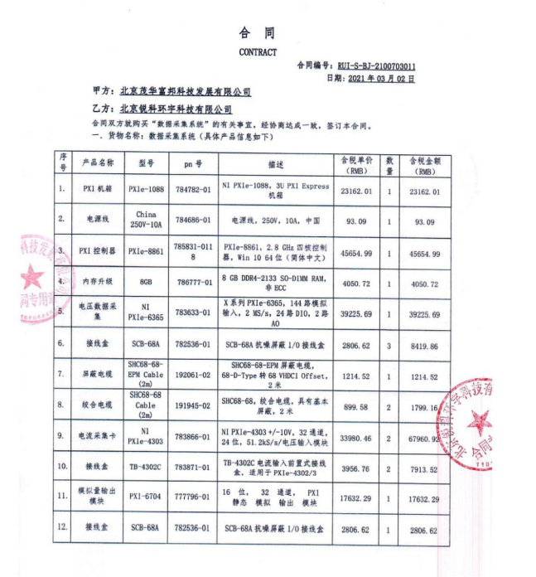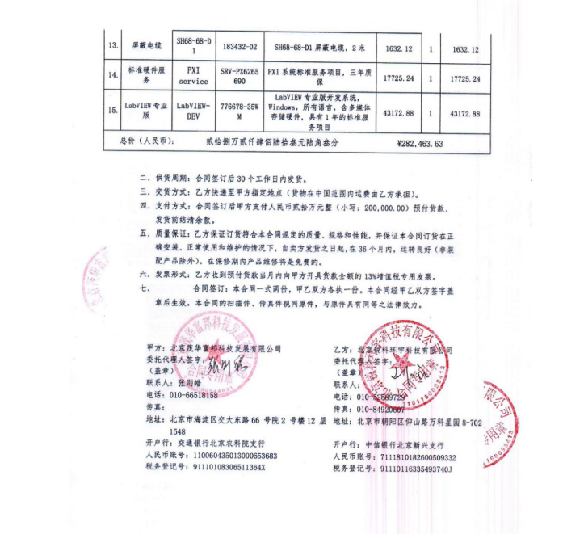  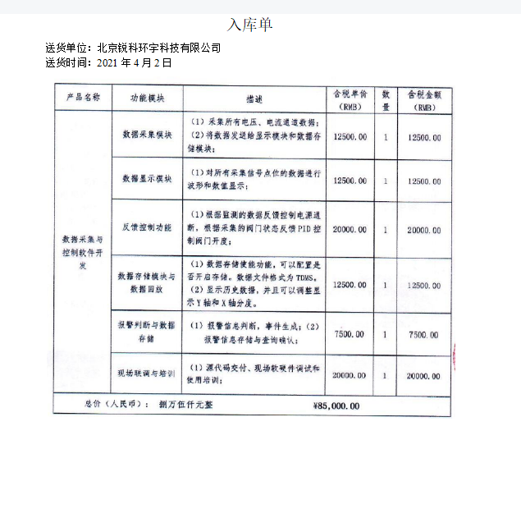  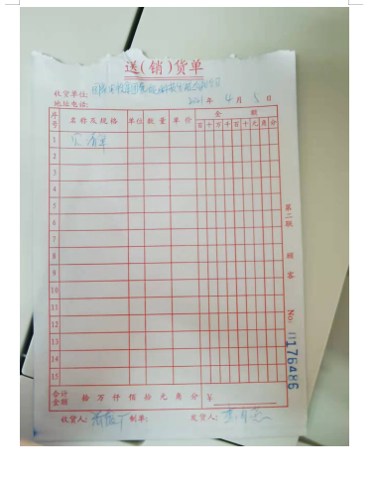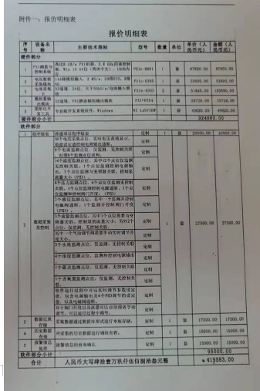  4、查看产品销售现场情况：  现场清洁卫生，配备有消防设施  现场有台式电脑、笔记本、传真机等日常办公设备，设备运行良好。  现场有工作人员正利用电话、网络与客户交流，服务规范。  5、销售人员均为培训合格并有多年工作经验的人员，符合要求。  6、识别了需要确认的过程为销售服务，提供《特殊过程确认表》，本年度未发生变更，未进行再次确认  7、产品需经检验合格后方可交付给客户，产品交付后，严格遵守销售合同中的各项承诺，尽量避免客户的抱怨和投诉。  8、现场观察到办公场所环境良好，文件资料及时进行整理，并存放指定地点，工作人员具有工作状态良好，销售人员和客户沟通用语规范，工作氛围总体良好。  9、自体系建立以来无合同更改情况  销售人员称每次发货前要同客户说明发货产品，发货数量、到货日期，防止货物发送错误。
标识和可追溯性管理 | 8.5.2 | 销售过程控制符合策划要求  1、产品标识：采购的产品以自身的进场日期、产品名称、规格进行标识。  2、状态标识：合格 不合格 待检 。  3、可追溯性：验收记录—销售记录—购货合同  可满足追溯要求
防护 | 8.5.4 | 搬运方式采用人工搬运，工人搬运时注意向上标志，小心轻放，满足搬运要求。  储存环境：防潮、防火，防盗。  企业有一个临时库房，存放临时小量货品，均为有包装产品。企业正常堆高3层。产品为目标客户采购商品，数量型号均按客户要求，发货时直接发走，不存在备货，无先入先出要求。  存储产品数量型号为既定，客户要求发货时即发，无需盘点。
交付后活动 | 8.5.5 | 识别的交付后的活动：本部门与其它部门通过电话、网络或客户来现场等方式向顾客了解满意信息及顾客意见包括抱怨。当有改进的信息时，及时反馈到相关部门。  目前未发生因产品质量问题导致的客户反馈及投诉的情况。
顾客或外部供方财产管理 | 8.5.3 | 公司的顾客财产主要是顾客及外部供方的提供的信息，如有问题填写《顾客问题财产记录》，自体系运行以来未发生问题记录。  顾客财产中暂无知识产权
变更  控制 | 8.5.6 | 组织明确组织应对生产和服务提供的更改进行必要的评审和控制，以确保持续地符合要求，  组织应保留形成文件的信息，包括有关更改评审结果、授权进行更改的人员以及根据评审所采取的必要措施的要求。  经了解，目前组织在生产和服务提供期间的主要变更是：销售计划的变更、顾客订单产品要求及数量变更、交货日期变更、法律法规变更，产品标准变更，外部供方交货不及时或质量问题等情况。  与负责人交流沟通，负责人介绍说，目前，尚无上述情况的变更，无变更情况。
过程、交付产品的监视、测量和评价 | 8.6 | 公司通过员工服务质量考核等形式对销售服务过程进行监视和测量。  抽：2021年1月-2021年12月销售部检查记录  检查人：刘宏伟  检查内容：  1对销售部人员迟到、早退进行检验。  2对销售文件记录和服务水平进行检查  3对销售部的工作环境进行检查  有改进要求、改进结果验证。符合要求。  抽：2021年1月-2021年2月销售服务检查记录  检查时间 ：2021.12.21 检查人员 ：刘宏伟、李海燕  检查内容 要求 结果  员工 着装整洁，仪容大方，  精力充沛，言谈、表情、形态得当 合格  办公场所 办公设施设备摆放整齐  地面干净卫生无垃圾、积  水、杂物、办公桌干净整 合格  洁，物品摆放整齐  客户沟通 1, 网站、样本、报价单据、  广告宣传等，遵守国家法律法规  不虚假宣传，承诺合理。  - 网上及电话沟通：回复接听及  时，言语礼貌，态度诚恳，合理承 合格  诺，记录清楚，传递及时。  - 现场接待：态度诚恳热情  记录清楚，传递及时  供货方沟通 沟通及时，要求准确，记录清楚  合同签订及时，整理归档。 合格  文件记录 公司文件：存放的当，便于查找  不得损坏，丢失。  工作记录：填写及时，字迹清楚 合格  内容完整  收发货 收货及时，验收认证仔细，单证齐  全，记录清楚完整。  摆放整齐，标识清楚，合理存放，  先进先出，账目清楚。 合格  发/送货及时，合理选择包装及运输  车辆，服务供方单证备件、配件齐  全，文明装卸主动配合顾客验收  售后及技术服务 服务及时，态度诚恳，记录清楚 合格  其他制度规定 遵守公司其他管理规定制度 合格  结论：检查合格  另抽其他考核记录，均保存完好，符合要求。  服务的放行受控。符合要求
顾客满意度调查 | 9.1.2 | 企业对顾客对产品是否满意的信息进行监视，并编制《顾客满意情况调查表》。对调查表中各项目进行测算，公司于2021年12月对主要客户进行了电话问卷调查，分别对质量、价格、发货时间、服务态度、售后服务等内容进行调查，客户均对相关内容进行了反馈，从统计数据中可以看出，顾客满意度平均分为100%，超过了质量目标要求，目标完成。

